|  |  |  |  |  |
| --- | --- | --- | --- | --- |
| ­­Istituto Superiore  I.T.C CARLO DENINA  SALUZZO (CN)  A.S. 2022/2023 | | ESPERIENZA N° 3 | DATA: 16 / 05 / 2023 | CLASSE: 4C |
| ALLIEVO: Audisio Nicolò | | |
| **Relazione di Laboratorio** di Telecomunicazioni | | | **OGGETTO**: Progettazione e realizzazione di un circuito mediante l'utilizzo del software "LOGO Siemens" per la creazione di un impianto elettrico, finalizzato a monitorare l'entità del flusso idrico all'interno di una cisterna. | | |
| Data di consegna: 16 / 05 / 2023 | Voto: | | Firma del docente: | | |

**SPECIFICHE**

**Obiettivo:** La presente relazione riguarda la progettazione e la realizzazione di un circuito mediante l'utilizzo del software "LOGO Siemens" per la creazione di un impianto elettrico, finalizzato a monitorare l'entità del flusso idrico all'interno di una cisterna.

**DATI**

Nel progetto sono presenti:

* 5 Interruttori, ovvero un dispositivo mediate il quale si apre e si chiude un circuito elettrico.
* 4 Lampadine.
* 1 Accensione ritardata, ovvero un dispositivo che in successione all’apertura del circuito ritarda l’apertura del restante circuito per il tempo impostato.
* 1 Stato high, ovvero un dispositivo elettrico che mantiene il circuito sempre aperto
* 1 Testo di segnalazione, ovvero un componente programmabile, che simula uno schermo dove noi possiamo andare a stampare tutti i dati necessari.
* 2 Marker, ovvero un componente “Logo” che serve per modificare il colore dello sfondo e la grafica del nostro Testo di segnalazione citato in precedenza.
* 1 Morsetto aperto, ovvero un componente elettrico che permette di chiudere il nostro circuito tenendo la tensione al suo interno
* 2 Porte OR
* 1 Porta AND
* 2 Generatori di impulsi asincrono, ovvero un componente elettrico che permette l’alternarsi del circuito aperto/chiuso per la durata impostata, questo avviene finché il generatore di impulsi asincrono è alimentato.
* 1 Contatore avanti / indietro, ovvero un componente che ci permette di contare quante volte riceve un impulso elettrico, potendo così realizzare un contatore

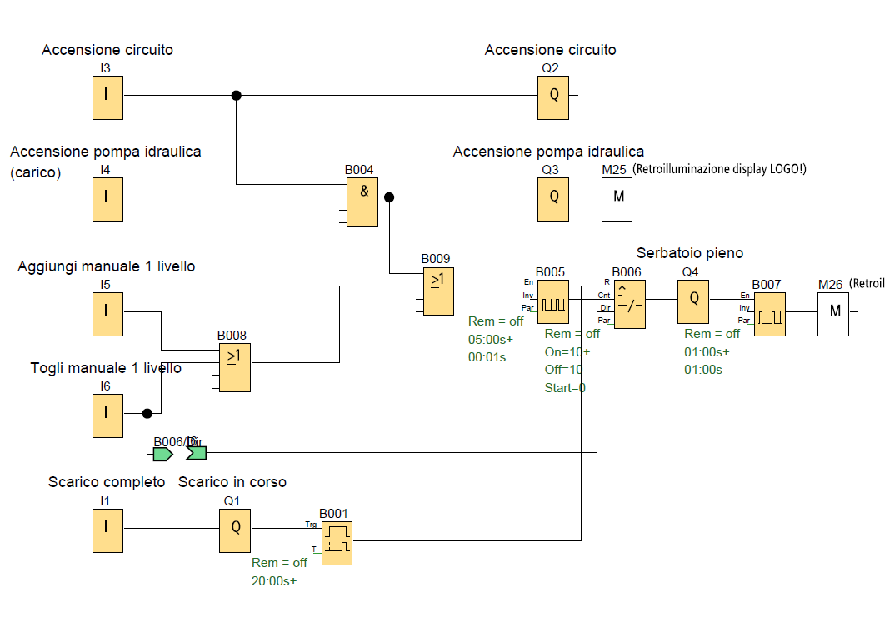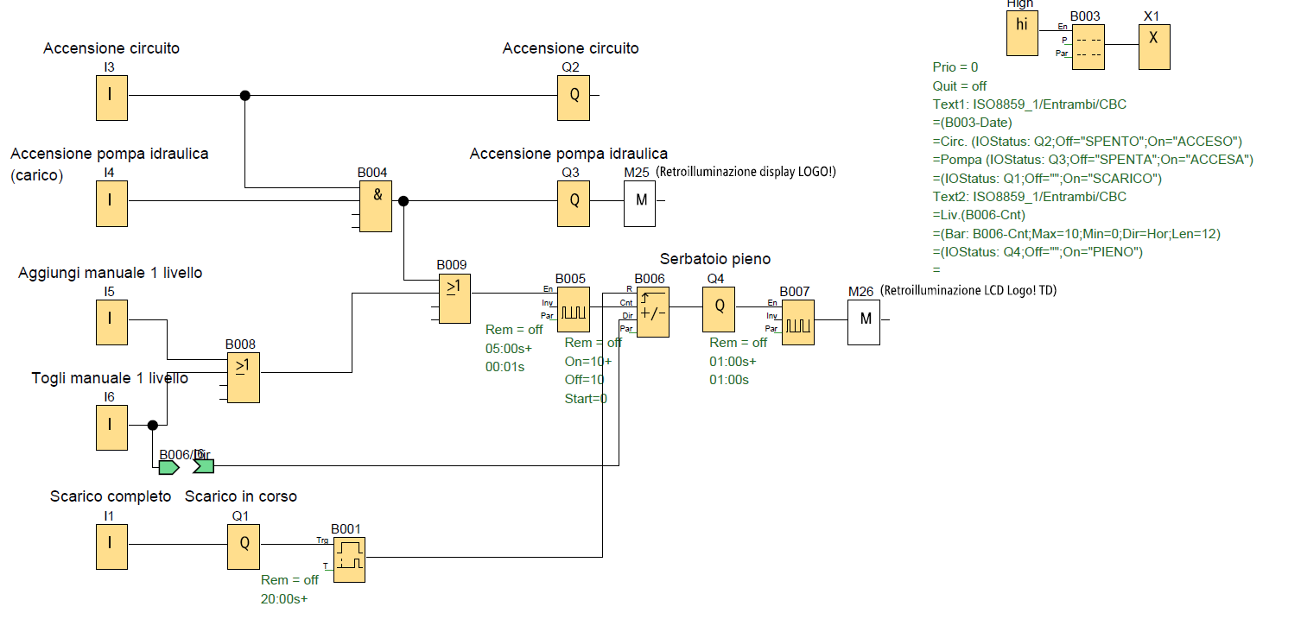**SCHEMA ELETTRICO**

**SPIEGAZIONE**

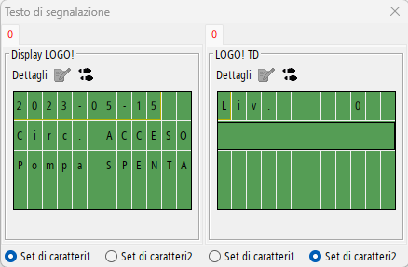All'interno del progetto precedentemente illustrato, è reso possibile gestire l'apporto e il deflusso di acqua all'interno di una cisterna. Al fine di attivare l'intero meccanismo, occorre avviare il circuito attraverso l'interruttore denominato "Accensione circuito", che indica l'avvio del circuito stesso sul display. Successivamente, per iniziare il riempimento dell'acqua, è necessario attivare la pompa idraulica tramite l'interruttore "Accensione pompa idrica (carico)", che, ogni 5 secondi, permette l'ingresso di una quantità d'acqua corrispondente a un livello su 10 della capacità della cisterna, mostrando il tutto sul monitor. Quando si raggiungono i 10 livelli, il display inizia a lampeggiare e appare il messaggio "PIENO" a schermo, come indicato nell'immagine sottostante. Successivamente, sono presenti due pulsanti per aggiungere o rimuovere un singolo livello di acqua, consentendo di evitare sprechi. Infine, l'ultimo interruttore permette lo svuotamento completo della cisterna, anch'esso segnalato sullo schermo mediante il messaggio "SCARICO".

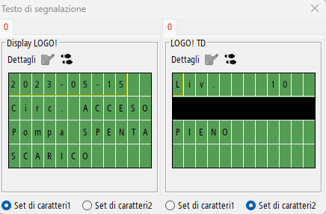All'interno della presente fotografia, è possibile osservare l'immagine visualizzata sul monitor quando l'intero sistema risulta spento.

All'interno della presente fotografia, è possibile osservare l'immagine visualizzata sul monitor quando il sistema risulta acceso e si sta scaricando l’acqua.

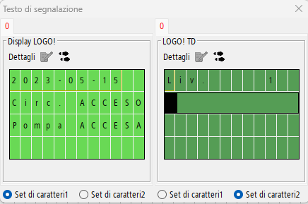

All'interno della presente fotografia, è possibile osservare l'immagine visualizzata sul monitor quando il sistema è attivo e sta caricando l’acqua

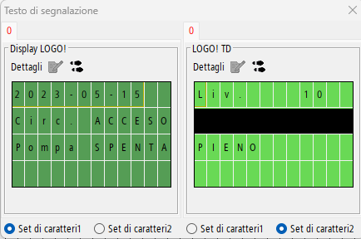

All'interno della presente fotografia, è possibile osservare l'immagine visualizzata sul monitor quando l'intero sistema risulta acceso e il serbatoio è pieno.

**CONCLUSIONI**

In conclusione, il progetto presentato rappresenta un sistema completo e funzionale per la gestione dell'apporto e del deflusso di acqua all'interno di una cisterna. Attraverso l'utilizzo del software "LOGO Siemens" e dei dispositivi elettrici appropriati, è stato realizzato un circuito che permette il conteggio preciso del volume d'acqua presente. Il funzionamento del sistema è intuitivo, grazie agli interruttori e ai pulsanti dedicati che consentono di avviare il carico dell'acqua, di aggiungere o rimuovere singoli livelli e di svuotare completamente la cisterna. Il monitor fornisce feedback visivo chiaramente comprensibile, indicando lo stato del circuito e segnalando il raggiungimento dei livelli massimi o il completamento dello scarico. Questo progetto rappresenta quindi una soluzione efficace per il monitoraggio e il controllo dell'acqua all'interno di una cisterna, offrendo un sistema efficiente e pratico per evitare sprechi e garantire una gestione ottimale delle risorse idriche.